Федеральное государственное бюджетное образовательное
учреждение высшего образования "Красноярский государственный
медицинский университет им. проф. В.Ф. Войно - Ясенецкого"
Фармацевтический колледж

Памятка по реабилитации пациентам,
перенесшим инфаркт миокарда

Выполнила: студентка 211 группы СД Зулина Н.Е.
2022 год

.
Инфаркт миокарда – острая форма ишемической болезни сердца (ИБС), которая проявляется в омертвении участка сердечной мышцы с его последующим рубцеванием.
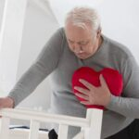

Питание
- Значительно ограничивается калорийность и объём пищи;
- Исключение из диеты продуктов вызывающих брожение в кишечнике и метеоризм;
- Дробное питание до 6-7 раз в день;
- Включение в рацион продуктов богатых витаминами (C и P), минеральными солями;
- Ограничение поваренной соли и свободной жидкости;
- Уменьшение сахара и содержащих его продуктов.
второй - в подостром периоде (2-3-я неделя), третий - в период рубцевания (начиная с 4-ой недели).
Все блюда готовят без соли.
Массаж
с первых дней заболевания в сочетании с оксигенотерапией
Массируют спину (в ИП лежа на правом боку), используя поглаживание, растирание, неглубокое разминание, живот, нижние и верхние конечности; грудную клетку поглаживают.
Продолжительность массажа – 5-20 минут, после чего больной дышит кислородом в течение 10-15 минут.
После выписки из больницы проводят общий массаж в положении сидя с опорой головы или лежа. Начинают массаж со спины и воротниковой зоны.
При массаже передней грудной стенки акцент делают на левую грудную мышцу и грудину. Продолжительность процедуры – 10-20 минут (под контролем врача).

Комплекс упражнений

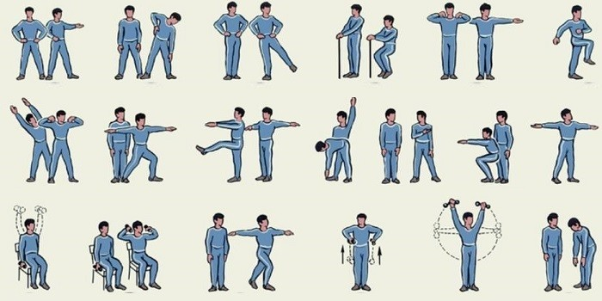

После выписки из стационара больные ИБС, перенесшие острый коронарный синдром (ОКС) наблюдаются врачом-кардиологом
до стабилизации состояния больного:

- при осложненном инфаркте миокарда – 4 раза в месяц до стабилизации состояния;
- при неосложненном инфаркте миакрда – 2 раза в месяц до стабилизации состояния;
- при нестабильной стенокардии – 2 раза в месяц до стабилизации состояния.

Психологическая реабилитация

Любое заболевание – это стресс. Срочная госпитализация, необходимость продолжительного лечения, а иногда и хирургического вмешательства, резкое ограничение активности нередко становятся причинами довольно серьезных изменений психики. Поэтому на всех этапах реабилитации проводится психологическая и психотерапевтическая работа с пациентом.
Большую роль в восстановлении играет настрой самого пациента, отношение и поддержка близких.
Важно также преодолеть страх перед физическими нагрузками и сформировать адекватную оценку своих возможностей. Пациенты по-разному относятся к своему состоянию. Есть те, кто боится сделать лишнее движении и затягивает реабилитацию, и те, кто недооценивает тяжесть болезни и слишком быстро стремится вернуться к привычному ритму.
Задача врача – дать объективную оценку, разъяснить задачи каждого этапа реабилитации и допустимый уровень активности.

